SFCD20Z型-触媒再生型尾气净化器介绍
概述
SFCD20Z型尾气净化器以壁流式蜂窝陶瓷微粒捕集器DPF和柴油氧化催化剂DOC为核心过滤部件，使用CRT连续催化再生技术，可以有效去除柴油发电机组尾气中的黑烟颗粒(PM)、一氧化碳（CO）、碳氢化合物（HC)和其它有害物质，并具有一定的消音效果。
PM去除率：90%-99%
CO去除率: 50%-90%
HC去除率: 50%-90%
消音效果: 可替代一级消音器
性能特点
• 黑烟处理效果明显，不透光率接近于零（林格曼黑度小于一级）
• 净化黑烟的同时，减小尾气异味
• 全自动控制、工作，有效去除发电机组的“第一口黑烟”
• CRT连续催化再生技术，减少滤芯清理烦恼
• 高透气性滤芯，背压小，对发电机组功率影响低
• 自动旁通设计，多种操作模式，保证在异常情况下发电机组正常工作
• 法兰连接，安装简易
• 不锈钢封装， 结构坚固，外形美观
组成结构
部件名称 | 型号规格 | 数量 | 单位 | 备注
进气组件 | J1-20 | 1 | 件
排气组件 | P1-20 | 1 | 件
旁通组件 | DN100 | 1 | 套 | 可根据项目情况调整
温度补偿器 | 3*3 kW | 1 | 组
催化剂 | DOC210*130 | 1 | 个
颗粒捕集器 | DPF286*305 | 1 | 个
控制柜 | CD20Z | 1 | 个
技术参数
参数项 | 单位 | 参数值 | 备注
适用发电机组功率 | kW | 100-250
黑烟去除率 | % | 90-99
黑烟去除率 | % | 50-90
黑烟去除率 | % | 50-90
消音效果 | dB | ≈15
封装材质 | - | 不锈钢
捕集器材质 | - | 壁流式蜂窝陶瓷
捕集器数量 | 个 | 1
捕集器体积 | L | 20
催化剂类型 | - | 单Pt氧化催化剂
催化剂数量 | 个 | 1
催化剂起活温度 | ℃ | 250
温度补偿器总功率 | kW | 9
温度补偿器数量 | 组 | 10
初始背压 | KPa | ＜3kPa
提示再生压力值 | KPa | 10kPa | 可调
强制再生压力值 | KPa | 15kPa | 可调
再生提示方式 | - | 蜂鸣器+报警器
旁通控制类型 | - | 自动+手动+时间控制
外观尺寸(长*宽*高） | mm | 1320×670×520 | 依项目具体情况略有变化
重量 | Kg | 90 | 依项目具体情况略有变化
安装方式 | - | 法兰对接
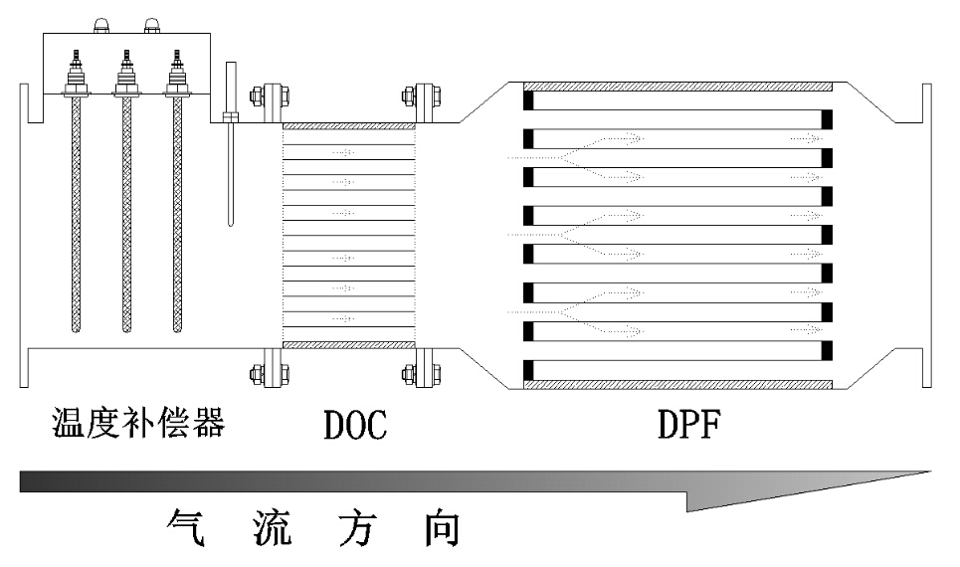
净化原理
该净化系统的核心净化部件为氧化型催化剂DOC和颗粒捕集器DPF，并有配有辅助加热的温度补偿器，其中DOC的主要作用为去除尾气中的一氧化碳（CO）、碳氢化合物（HC）、细小的黑烟微粒（PM）和部分NO2和SO₂，同时为后端DPF的主动再生提供温度条件。DPF主要是去除发电机组尾气中的黑烟。
图一 CDZ型尾气净化系统净化结构图
1.DOC工作原理
DOC以蜂窝陶瓷为载体，涂覆铂、钯等贵金属催化剂，可以促使尾气中的CO、HC与O₂发生氧化反应，生成CO₂和H₂0排出。同时，尾气中的细小碳烟微粒也会与氧气发生化学反应，产生二氧化碳。化学反应方程式如下：
2CO + 0₂ == 2CO₂ 4HC + 5O₂ == 4CO₂ + 2H₂O
C + O₂ == CO₂ 2NO + O₂ == 2NO₂
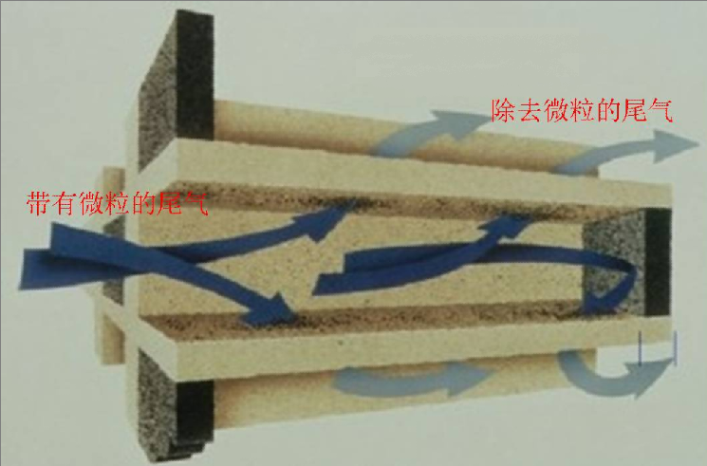
- DPF工作原理
DPF为多孔蜂窝陶瓷，整体呈圆柱型蜂窝状，且端面为相间堵孔。当发电机组的尾气从入口经过DPF时，其中的清洁空气（含HC、CO等气体）会通过DPF的内壁经相邻通道排出；而尾气中的颗粒物（黑烟）则会被截留在通道内或蜂窝壁面内。
- DPF主动再生原理
图二 DPF净化原理图
DPF前端DOC的氧化反应会放出大量热量，且氧化反应产生的NO₂会与碳烟微粒反应，生成CO₂和NO。同时，该温度条件下碳烟微粒也会与O₂发生反应，生成CO₂。反应方程式如下：
C + 2NO₂ == CO₂ + 2NO C + O₂ == CO₂
系统主体安装
SFCD20Z型尾气净化系统的进排气口均使用国标法兰，根据项目具体要求定制，可以与发电机组的排烟管道直接对接。安装时净化系统的进气口应尽量靠近发电机组的排烟口，以便获得更高的温度，促进DOC的氧化反应。
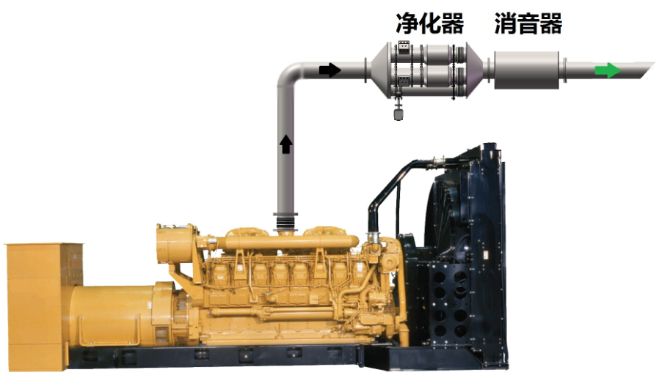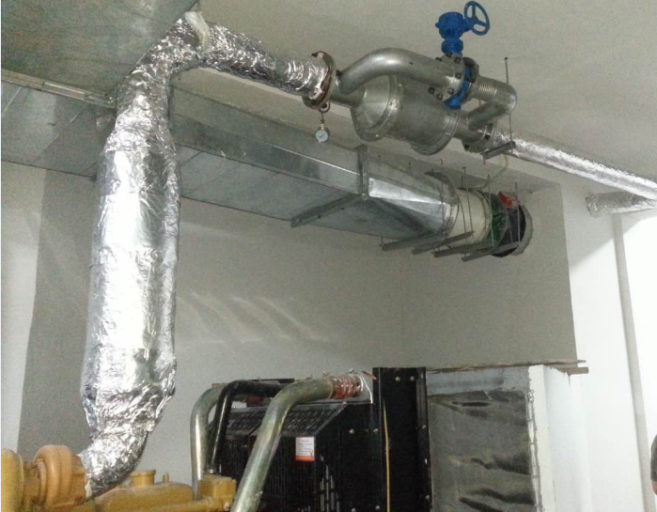
图三 安装示意图

图四 安装实例图

设备维护
净化系统保修一年，终身维护，在保修期内免费更换保修部件。
该净化净化系统有自动再生功能，但柴油中有许多不可燃烧和氧化的物质在长期使用后会使滤芯逐渐堵塞，当控制柜压力报警时需做滤芯的清洁，滤芯可重复使用,滤芯清洁方法如下：
1．从进出气口中拆下DPF滤芯组件，并且记下DPF组件的进气端方向。
2．使用空气压缩机（或者别的压缩空气源，压力＞0.4MPa）的高压气体和高压枪，对DPF组件的出气端均匀吹气，把积沉在陶瓷虑芯中的金属、粘土等不能被气化的颗粒反吹，直到没有颗粒吹出为止。（见下图）
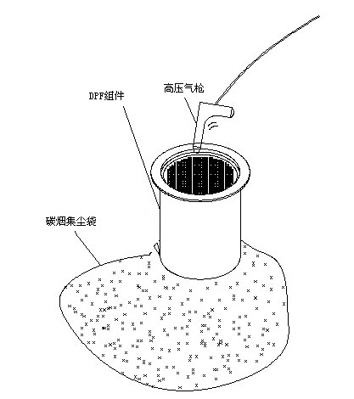
3.将清洁后的DPF滤芯重新装回净化系统

